CASA ASSAGIOLI

PARLA DI SÉ

Perché avrebbe l’uomo edificato chiese e templi, nei quali adorare le divinità? Perché non adorarle ovunque?

La gente va colà, e quanto più li frequenta, tanto più quei luoghi sono sacri. Se un uomo vi si reca, l’ambiente influirà in lui ed egli germoglierà le qualità presenti.
Sai perché? Quando eravamo insieme io ed Assagioli, egli scrisse: “Ogni libro o articolo è una entità; la Psi- cosintesi è una entità, ogni conferenza o lezione è una entità, ogni pensiero è una entità”, il filo d’erba che hai calpestato, camminando, ed Andromeda sono entità, do- ve per entità egli intende, nella visione della Quinta For- za o Psicoenergetica: “un’entità è un essere che ha vita, che ha energia, che ha coscienza”

Assagioli non me lo disse, ma sono convinta che non mi contraddirebbe, se gli chiedessi conferma del mio essere un’entità, un’entità, dotata di vita, energia e coscienza.
Io, Casa Assagioli, quale entità vivente sono, altresì, un ovoide che accoglie tuttora le energie del mio caro Ro- berto e del suo Istituto. In me sono presenti un inconscio inferiore con le sue sofferenze, diatribe e ricordi del pas- sato, un presente con i suoi alti e bassi, e un inconscio superiore con gli azzurri eteri del Sé. Accolgo, inoltre, in me la coscienza di gruppo dei cari collaboratori impe- gnati ad elevare le mie energie con la diffusione dell’i- dea psicosintetica.
Nel trascorre del tempo il mio ovoide ha vissuto even- ti tra nebbie e cieli luminosi. Pensa, vi fu un momento in cui volevano vendere il mio caro giardinetto, in cui Roberto meditava e rifletteva. Ora, mi hanno messo un bell’abito nuovo, adatto ai tempi e alla nobile Via San
Domenico. Ne sono assai lusingata e fiera!
Nel mio inconscio collettivo, affluiscono, qua e là fu-
mi neri e pensieri squalificanti che, saltuariamente, mi oscurano e rattristano. Ma fa parte della vita. Più sono i nemici, più è segno che la mia evoluzione si addentra in nuovi lidi. Li ringrazio, mi fanno riflettere.
Ogni cosa da cui sei circondato, quando apri la mia porta ed entri in me, ha la propria energia, la propria magia. In me vi è, generata dal mio amato proprietario, l’energia dell’unità, dell’armonia e dell’amore. Sono una fonte di energie sottili, a cui puoi dissetare mente e spirito.

La poltrona di Assagioli nel suo studio
Entrando nel mio ovoide, puoi accedere nella tua inti- ma realtà, nelle dimensioni transpersonali del tuo essere. Non esagero! Le realtà materiali, culturali, transpersona- li presenti in me, diffondono le qualità vibrazionali psi- cosintetiche che, se osservi con attenzione, ti illuminano. Oltre alle mie, e alle energie dei miei amati collabora- tori, diffondono le energie di coloro che, in Italia e nel mondo, hanno inserito nel loro processo di crescita la via psicosintetica, di cui sono pietra miliare, basilare e antenna ricetrasmittente.

Quando superi la mia soglia sulla strada per Fiesole, immergiti col tuo ovoide nel mio ovoide.

Non avvicinarti a me solo razionalmente, culturalmente, è necessaria la tua disponibilità ad ‘aprirti’ ad una visio- ne vivente dei miei muri, della mia cucina, del mio ar- chivio, hanno tutti qualcosa da dirti, e ‘apriti’, altresì, ad una visione intima del tuo mondo, del tuo agire.

Incontrandoci, per risonanza, aumentano le energie positive presenti in te e nel mio ovoide, così, chi verrà in futuro, godrà ancor più di ulteriore energia transpersonale.

La mia biblioteca, i miei mobili ricolmi di foglietti e As- sagiolini, non sono entità prive di vita, sono miei organismi irradianti energie pure ed essenziali che richiedono di dialogare con le energie del tuo mondo più profondo. Non sciupare i momenti in cui mi rivelo a te!
Vivimi e dialoga con me nel “qui e ora”, nello spazio-tempo in cui ti aggiri nei miei locali. Allenati a stare nel “qui e ora”, mentre osservi un mobile, una stanza, una scrivania, un cartellone. Unisci in quel momento le nostre due realtà. In quel momento il tempo tocca l’eternità. Senti il mio respiro, guarda la mia luce, percepisci la vibrazione che è in me e vivi il mio presente e il mio passato in compagnia di Assagioli. Se vi riesci, esci dal tempo e lo vivi con Assagioli.
Scorgi, altresì, la stella delle funzioni nell’operare mentale, affettivo, immaginativo, intuitivo e pratico dei miei cari e amati collaboratori che ti ricevono e che operano con faticoso, gioioso, pur se a volte zoppicante, ma sempre saggio, impegno. Fanno risplendere le mie energie nel mondo. Non esagero!
Questo momento di interconnessione tra me e te, ti avvolga nell’atmosfera energetica, che unisce tutto e tutti. Nessuno è solo, se entra in me, sei parte della suprema energia creativa che con amore muove il cielo e le altre stelle, energia a cui Roberto si rivolgeva e chiedeva di rivolgersi.

Nel mio ovoide attivi in te il fenomeno della risonanza, che si stabilisce fra noi due, risonanza che amplia, ancor più, le onde energetiche transpersonali che già vibrano in te e in me. Per intenderci, è come la sovrapposizione di onde marine, così avviene per la sovrapposizione delle mie e delle tue onde.
Accoglile, riequilibrano la tua energia psichica.
Ogni realtà, ogni oggetto, ogni angolo, ogni cibo, anche se all’apparenza insignificante è un’antenna che vibra ed emette nutrimento energetico risonante. Sono presenti energie del passato e del presente. Divieni intuitivo e percepiscile entrare in te.
È profonda comunione. Entra in risonanza!
La risonanza è una legge che agisce nell’atomo e nel cosmo e, ovviamente, nelle mie stanze. Questo sia il nostro rapporto, mentre cammini, mediti, parli, mangi o svolgi gruppi.
Impegnati a generare e diffondere risonanze.
È un’attività di vero e reale servizio altruistico verso chi mi frequenta ora con te, o mi frequenterà nei giorni a venire.
Gli oggetti materiali, le stanze nelle quali ti aggiri, pur in quelle vuote, i mobili, gli scritti, non sono cose morte, sono entità vive, talmente vive che ascoltano i tuoi pen- sieri, parlano con te, ti avvolgono amorevolmente nella loro energia e risuonano in te.
Non dimenticare l’elementare verità, ricordata, qua e là, negli scritti di Psicoenergetica di Assagioli. Nulla è pri- vo di vita; le piastrelle, le cornici, gli Assagiolini, sono entità viventi come suggerisce la quinta forza, intravi- sta dal mio amato inquilino. Sono impregnati di energia. Tu sappila intravvedere. Hanno un passato, una storia. Contattala.

Qui il caro Roberto ha camminato, si è seduto per riflet- tere, ha gioito, ha sofferto. Impara a scorgere.
Entra, sempre più in me, nelle memorie racchiuse nel mio ovoide, nelle memoria di chi ha maneggiato que- sti oggetti, aperto questi armadi, vissuto questi luoghi, di chi qui si è proiettato negli spazi del mondo e transper- sonali. Cerca di intravvedere l’apertura verso il futuro dei suoi pensieri e delle idee che vi ha diffuso, idee che sono e saranno le tue ali per il tuo viaggio verso il Sé e oltre.

L’ingresso nel mio ovoide è un “evento” che va oltre la visione conoscitiva. È un dialogo, è abbraccio fraterno. Vivilo, in ogni istante, con aspettativa rinnovata. Guar- dami e rendimi poesia. Osserva ciò che racchiudo in es- senza, non limitarti a superficiali giudizi estetici. Vedere nell’essenza è Contemplazione.

Una piastrella è un accumulatore di energie telluriche e cosmiche. Tutto ciò che qui ti circonda, si pone quale tramite tra la terra e il cielo. Sono un libro di pietra, che tramanda le straordinarie conoscenze che Assagioli fece sue ed elaborò, e tu nell’oggi, in risonanza, elabori, ri- creando te stesso”.
Sii consapevole di ciò.
Rigenerare te stesso è un’esperienza che non può non commuoverti, quando accade. E può accadere, se entri in me con lo spirito giusto.

Sosta, dunque, in me con partecipazione, parlata o si- lenziosa, insieme a tutti gli altri che, qui e altrove, con- dividono il pensiero di Assagioli nelle sue forme e testimonianze. È una esperienza che crea il tuo intimo accordarti con chi passa in me, anche se non lo rivedrai mai più o non lo hai mai visto in questa vita.

Lo so, hai timore di perderti negli spazi infiniti del mio ovoide, spazi che si estendono dal nulla al Tutto, dalla materia allo spirito, dal razionale all’esoterico, dalla razionalità all’immaginazione, ma se la tua alternativa è di restare fermo e sordo dove sei, ciò equivale a non avere alternative.
Forse sei venuto per cercare in me qualcosa che non sai, di cui per ora non hai idea, ma sai che da qualche parte esiste la risposta che il tuo inconscio sta aspettando.
La domanda e la risposta ti chiamano e non puoi igno- rare quel richiamo perché senti che sarebbe come darti per morto.
Quando saprai cosa vuoi lungo la via della vita, anche lontano da Firenze, fammi domande e aspetta risposte, perché io sarò sempre in te e con te.
Dovunque tu sia, parlami e attendi la mia risposta che non ti arriverà direttamente. Si paleserà di fronte a te,
magari con la voce di un’altra persona, con uno scrit- to, con un suono, con qualcosa che accade, con qualcosa che non accade… e non avrai dubbi: è la mia risposta al- la tua domanda.
Se hai dubbi, non è la mia risposta. Se provi meraviglia, lo è.

Per ogni mio messaggio che accogli, avviene in te una trasformazione, non sarai più quello di prima e com- prenderai sempre di più quanto energeticamente sei con- nesso a me, a Casa Assagioli e ad Assagioli.
Un sereno saluto.

PierMaria Bonacina
Psichiatra, Neuropsichiatra Infantile, Psicoterapeuta
e Formatore dell’Istituto di Psicosintesi.

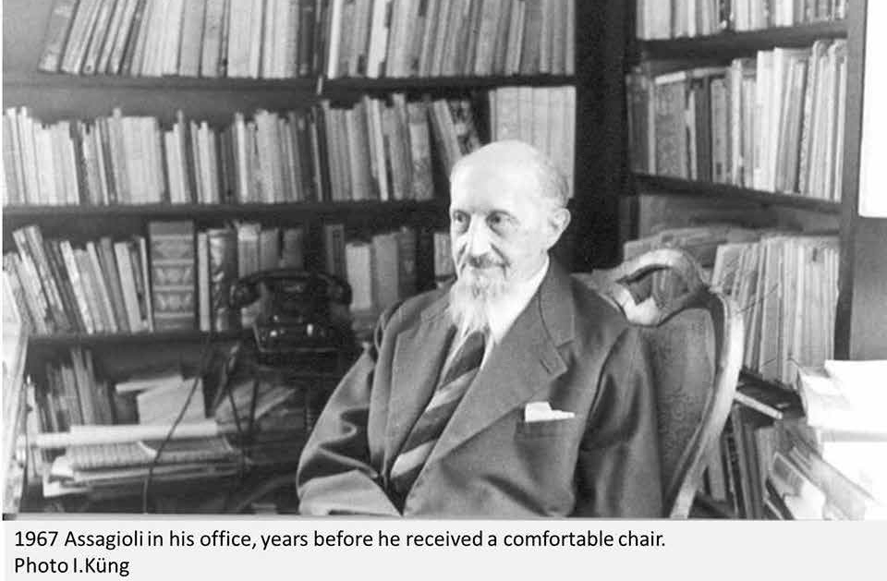

Tratto dalla Rivista dell’Istituto di Psicosintesi - N. 33 - aprile 2020

